附件4：

2023年安徽省大学生纺织服装创意设计大赛纺织品设计类（服装家纺面料设计）参赛作品名称：

2023年 月 日

作品设计（技术）说明：（1500字左右）

作品名称：
产品规格：
原料组成：
组织结构：
纱线组合与色纱排列：
经：
纬：
生产工艺流程：

风格功能特点与用途：

1.组织图（基础组织）：

2.上机图：

3.配色模纹：

产品创作灵感来源：

应用效果图:

贴主体样品

贴系列作品

补充说明：
（1）参赛作品尺寸要求及装裱要求：主作品大小15cm×
15cm；同一结构品种不同花色规格系列化作品大小8cm×8cm，不少于3只，以两张黑色A3（29.7cm×42cm）卡纸（即4张A4纸并列）统一装裱（装裱格式见附图1），尺寸和装裱如不符合标准，将不予受理。
同时附1500字左右的白色A4纸打印“设计（技术）说明”文字稿（四号字，宋体，单倍行距，科技论文格式）。裁边后贴于正面（如附图1正面所示），详细说明作品的设计创作意图、材料组合、结构风格特征、生产工艺技术特点、染整后处理要求和主要用途、适用区域和消费者对象等，但是不能出现作者及其所在学校等的任何信息。
（2）对于大提花或针织作品，其上机图可采用装造结构图和纹板样卡，或针织软件绘制的上机图。

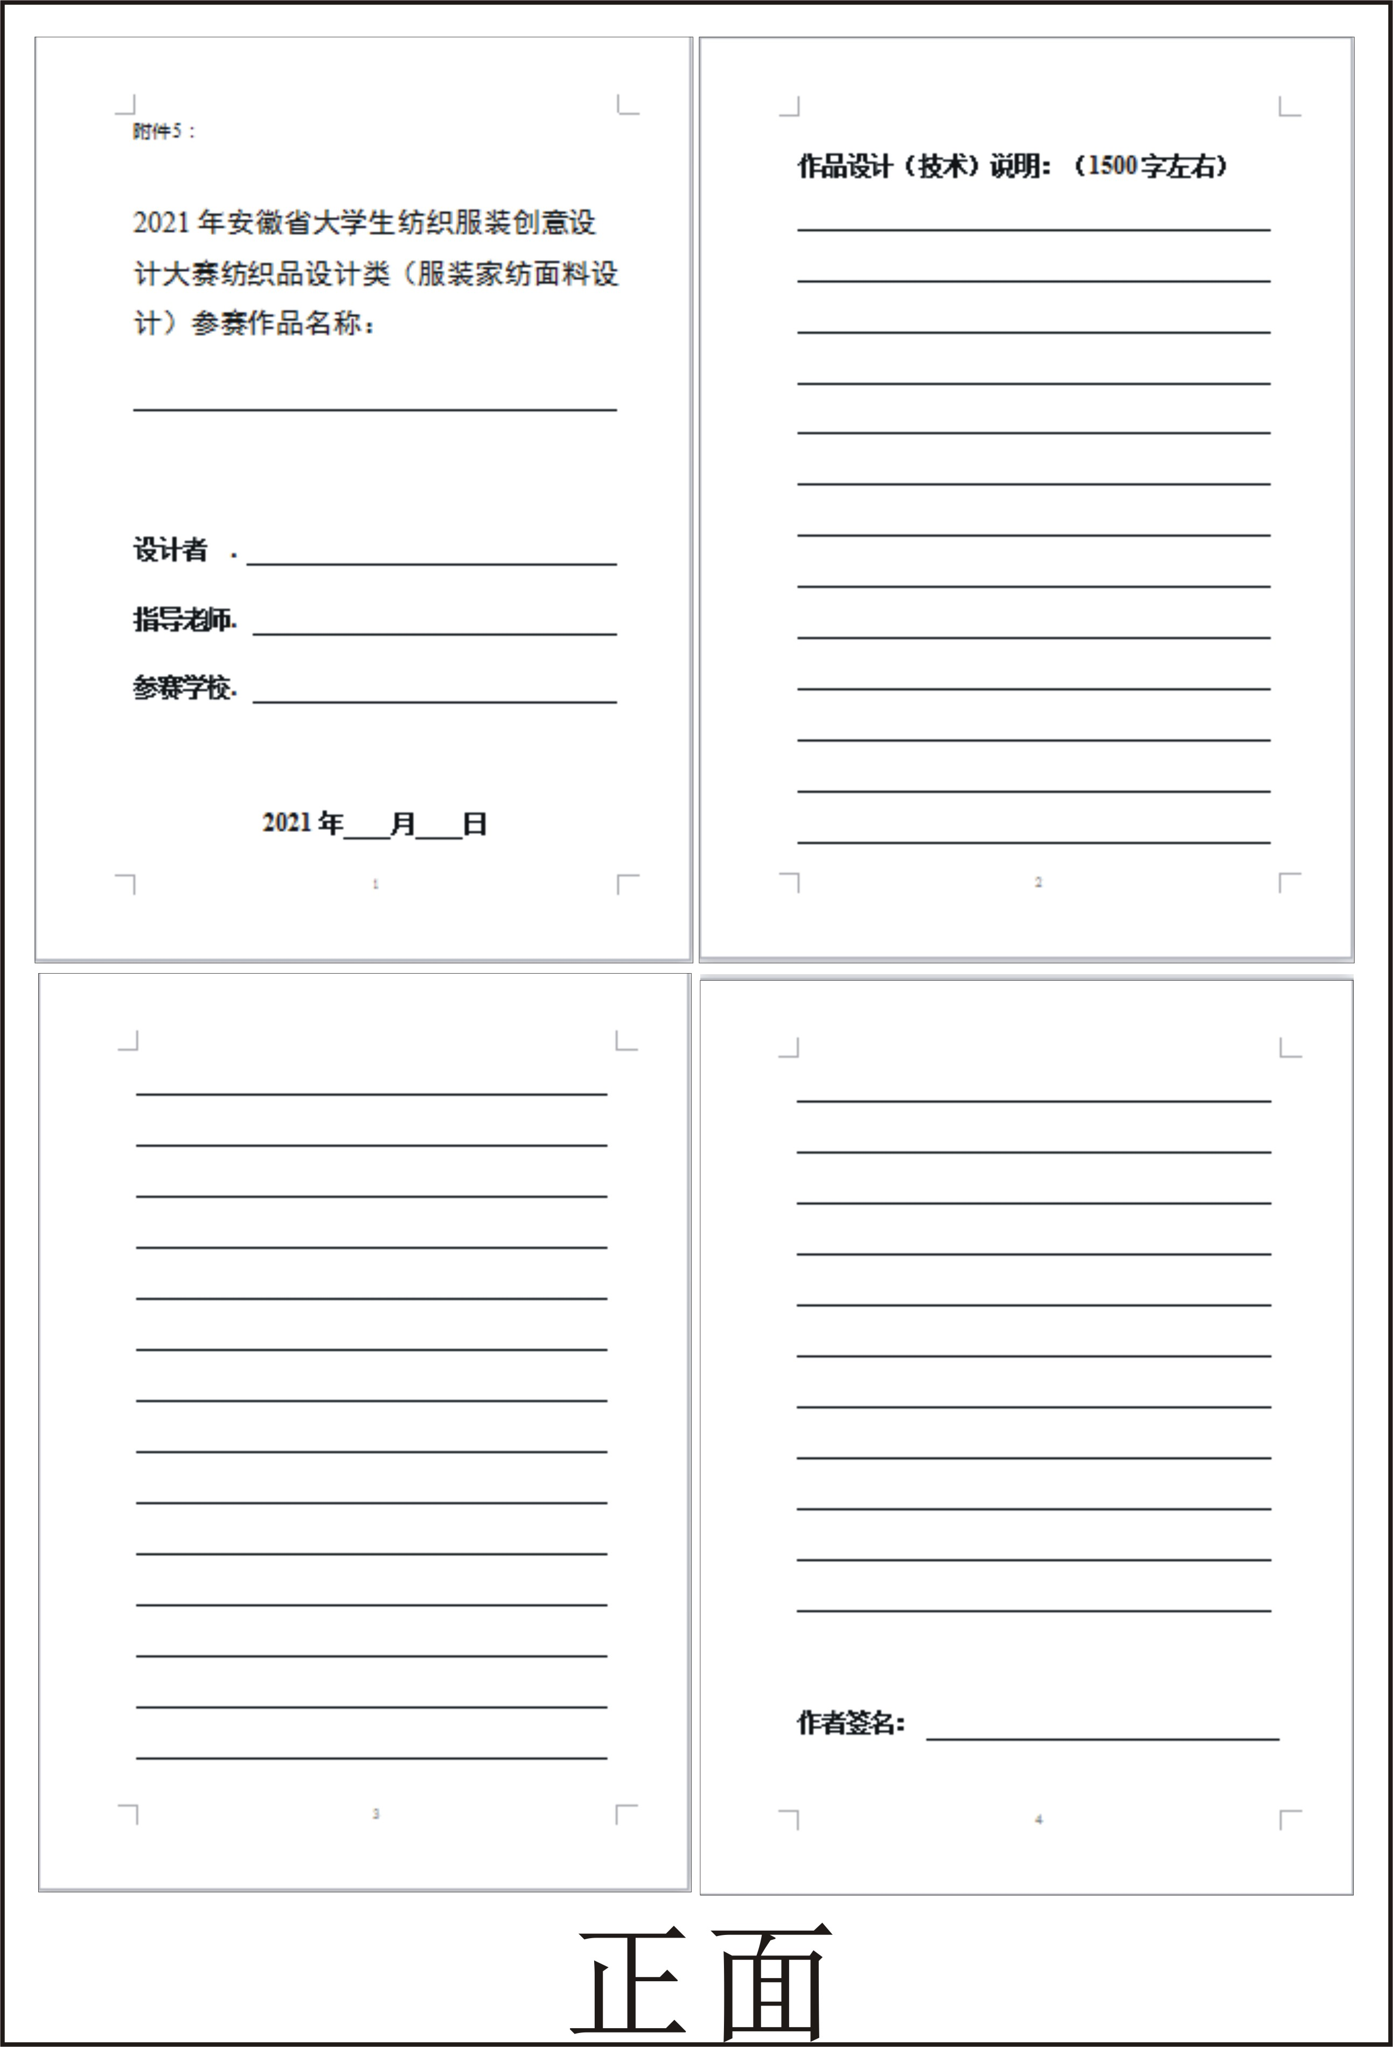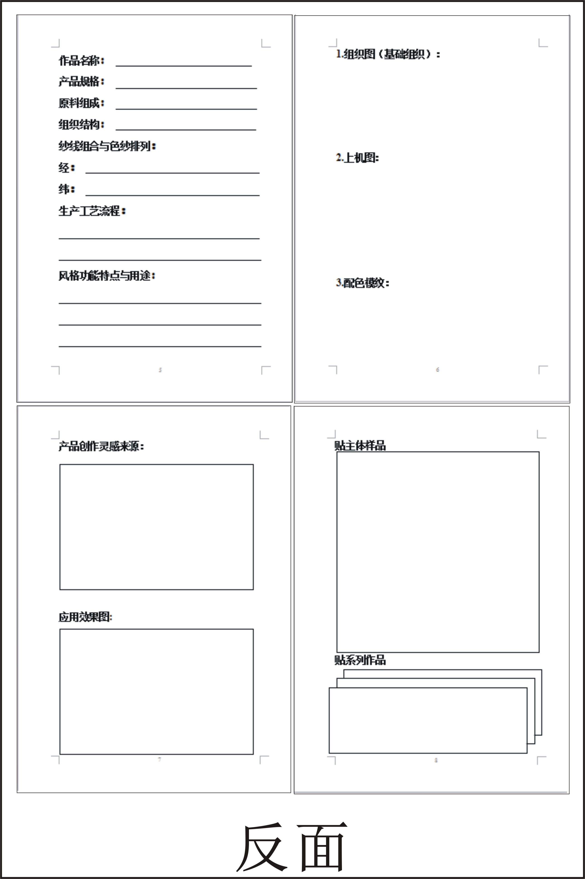
图1 服装家纺面料设计参赛作品装裱标准规格（A4×4大小）

